

Devolución y desconsolidación de mercancías

**Breve descripción:**

Los procesos de devolución y desconsolidación de la carga permiten garantizar que los productos conformes sean desagrupados en la unidad de medida requerida por el cliente, para ello se deberán conocer las principales técnicas y procedimientos de inspección, con el fin de generar una devolución documental y de producto, en caso de ser necesario.

**Noviembre 2023**

Tabla de contenido

Introducción 1

1. Devolución de mercancías 3

1.1. Procedimientos de una devolución 10

1.2. Documentos y registro de una devolución 25

2. Consolidación y desconsolidación de mercancías 29

2.1. Técnicas 29

2.2. Operaciones matemáticas 35

2.3. Procesos de inspección de productos desconsolidados 43

2.4. Manipulación y registro de productos 45

Síntesis 49

Material complementario 50

Glosario 52

Referencias bibliográficas 54

Créditos 55

Introducción

En este componente formativo se abordarán los conceptos básicos de consolidación, desconsolidación y devolución de mercancías las cuales juegan un papel crucial en la gestión logística y comercial. Este proceso implica el retorno de productos no deseados o defectuosos al proveedor o al centro de distribución, así como la separación de mercancías consolidadas en envíos individuales. La eficiente devolución y desconsolidación son fundamentales para mantener la integridad de la cadena de suministro, minimizar costos y satisfacer las expectativas del cliente. Este flujo logístico demanda una cuidadosa coordinación entre diferentes actores y sistemas, destacando la importancia de implementar prácticas efectivas para garantizar operaciones fluidas y clientes satisfechos.

1. Colocar título del video

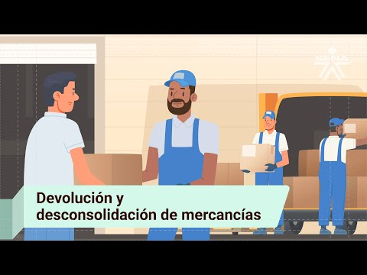

[**Enlace de reproducción del video**](https://youtu.be/ARy8qM6PgSU)

|  |
| --- |
| **Síntesis del video: Devolución y desconsolidación de mercancías** |
| El crecimiento económico de un país se ve reflejado en los niveles de consumo de materias primas y comercialización de productos terminados, razón por la cual, un mayor número de personas requieren conocimientos especializados en los procesos de desconsolidación de mercancías, inspección de productos para validar sus características y determinar no conformidades, con el fin de establecer cuáles son susceptibles a devoluciones.  La consolidación permite la agrupación de distintas mercancías, que comparten un mismo destino o ruta y se pueden transportar dentro de una misma unidad, obteniendo la optimización de espacio, agilizando las entregas y obteniendo economía en el transporte.  Mientras que la desconsolidación tiene como finalidad desagrupar las mercancías que se encontraban agrupadas bajo un solo documento de transporte y destinado a diversos consignatarios, para así separar cada mercancía y otorgarle su correspondiente documento de transporte.  En este componente de formación se abordarán las principales técnicas y parámetros para desconsolidar una mercancía, teniendo en cuenta las unidades de empaque y embalaje de productos, las características comerciales o de consumo interno. Además de los criterios, normas y procedimientos que se deben realizar a la hora de recibir mercancía por devolución. |

# Devolución de mercancías

Es un procedimiento en el cual un producto o un servicio que no cumple con las especificaciones negociadas retorna al proveedor, razón por la cual el cliente espera una restitución del valor pagado o el cambio del producto o servicio por uno que contenga las características solicitadas.

Las devoluciones se presentan en diferentes niveles, ya sea desde el consumidor final que retorna el producto al comercializador, así como en diferentes etapas de la cadena logística, entre las cuales se incluyen la devolución del comercializador al importador, la devolución del comercializador al fabricante y la devolución del fabricante al proveedor de materias primas, entre otras.

En toda la cadena logística y comercial existen tres momentos para realizar la devolución, los cuales son:

1. **Devolución previa al recibo de la mercancía**

En la cual un cliente inspecciona el producto en el momento de la entrega y se rechaza por no cumplir con las especificaciones de la negociación. Este caso es muy común cuando se entregan productos a domicilio o se reciben mercancías en bodegas o almacenes.

1. **Devolución por garantías**

Ocurre cuando el cliente recibe el producto; pero al utilizarlo observa fallas de funcionamiento o incumplimiento en las características pactadas, por lo cual solicita una garantía al proveedor y devolver el producto para un cambio o arreglo según sean las políticas comerciales acordadas. Ejemplos comunes son en artículos con componentes eléctricos como celulares, computadores, entre otros.

1. **Devolución posterior al recibo de la mercancía**

Se presenta cuando el cliente recibió el producto y este cumple las especificaciones acordadas con el proveedor; pero a pesar de esto el cliente posterior a la entrega no se siente satisfecho y solicita un cambio por otro producto, una nota crédito (bono) para una futura compra o la devolución del dinero.

Es importante indicar que no aplica para todos los productos, ni funciona en todas las empresas, ya que depende de los acuerdos comerciales entre el cliente y el proveedor. Ejemplos comunes son productos alimenticios perecederos como pan y bebidas lácteas, que se cambian por otro idéntico en caso de vencerse.

Para establecer los parámetros de un proceso de devolución es necesario conocer cuáles son las causales más comunes y estas pueden variar de acuerdo con las especificaciones de la empresa, del producto, del proveedor y del cliente. Comúnmente se clasifican en:

**Devolución por especificaciones del producto**

En esta categoría se encuentran aquellas no conformidades asociadas a las características fisicoquímicas del producto recibido, teniendo alguna de las siguientes causales:

* **Productos diferentes a los solicitados**

Corresponden al proceso de verificación de una orden de compra con el producto recibido, en el cual no coinciden alguna de las siguientes variables como la referencia, el nombre del producto, la marca del producto no es la solicitada y la composición fisicoquímica del producto no es la requerida.

* **Averías del producto**

Aunque el producto corresponda al solicitado pueden encontrarse evidencias físicas o químicas de daños que impidan recibir el producto, como lo pueden ser rupturas, rasgados, presencia de hongos, cambios de color, cambios de olor, cambios de sabor, entre otros.

* **Faltantes**

A pesar de que el producto recibido cumpla con lo solicitado y no presente una avería fisicoquímica es necesario validar la correspondencia de las unidades solicitadas con las unidades entregadas, para lo cual es necesario tener en cuenta los sistemas de conversiones y equivalencias, ya que algunos productos pueden variar su unidad de empaque según sea el origen. Las causales de devolución en este factor pueden ser productos incompletos y la pérdida de contenido por el sellado inadecuado.

**Devolución por empaque y/o embalaje**

A esta categoría pertenecen aquellos defectos o evidencias de adulteración fisicoquímicas que se encuentren en las cajas, bolsas o materiales a fines del empaque, que cumplen la labor de protección y marketing para comercializar el producto. Dentro de estas causales se encuentran:

* **Empaque o embalajes diferentes a los solicitados**

De la misma forma que se debe inspeccionar el producto es necesario verificar el empaque con la orden de compra, respecto a las variables de referencia, nombre del producto, marca; pero adicionalmente se debe incluir composición y diseño del empaque, rotulado, entre otros.

* **Averías del empaque**

Las principales funciones del empaque y embalaje son proteger el producto, transmitir información de “marketing”, facilitar el almacenaje y el transporte. Es por ello que una afectación en el empaque puede afectar su venta, aunque el producto se encuentre en buenas condiciones, ya que el consumidor lo percibirá como un producto de segunda o un producto con posibles daños.

* **Faltantes**

En el empaque y embalaje se debe garantizar la custodia del contenido, por lo que se debe validar que contenga las unidades del producto, el marcado con las cantidades por embalaje, ya que algunas de ellas son la unidad de venta al por mayor o facilitarán el conteo de productos almacenados.

**Devolución por documentación**

La garantía de la trazabilidad y origen de los productos se evidencia en los documentos, por lo que un proceso de inspección de estos elementos permitirá la aceptación o el rechazo de los pedidos; pero es importante aclarar que la cantidad y el tipo de documentos varían según el tipo de productos, el origen de la mercancía y las políticas organizacionales. Las principales causales de devolución por documentos son:

1. **Falta de documentos**

Para la entrega de la mercancía ya sea embalada o productos individuales es obligatorio que el proveedor entregue una factura, que debe corresponder a la orden o solicitud de compra. Si un proveedor no entrega la factura con el pedido, para la gran mayoría de empresas será una causa de devolución de la totalidad del pedido, debido a que no se pueden verificar que las características correspondan a lo solicitado.

1. **Documentos obligatorios**

Su ausencia puede ser causales de devolución:

* Certificados de importaciones con el fin de evitar contrabando.
* Certificados de originalidad.
* Certificados ICA.
* Certificado INVIMA (Instituto Nacional de Vigilancia de Medicamentos y Alimentos).

1. **Documentos adulterados, incompletos o errados**

Si la empresa en el proceso de inspección documental evidencia enmendaduras, tachones, información borrosa, datos faltantes o información errónea en uno o en varios documentos mencionados anteriormente, puede devolver parcial o totalmente los productos.

Algunos ejemplos de información errada o vencida causales de una devolución son fechas, datos del proveedor o referencias de los productos registrados en los certificados, tanto de importación como normativos (INVIMA o ICA).

1. **Precios y valores económicos diferentes**

Al realizar el comparativo entre la orden de compra y la factura es de vital importancia validar los precios unitarios, los precios totales por producto, los descuentos, el subtotal antes del IVA (impuesto de valor agregado), el valor del IVA y el valor total de la factura, ya que si no coincide un solo elemento deberá cambiarse la factura.

**Devolución por fechas**

Los tiempos son vitales en los procesos de distribución y abastecimiento, porque ellos generan la planeación para satisfacer las necesidades de las ventas y los requerimientos de las compras. En caso de no cumplirse las fechas pactadas puede existir un proceso de devolución, siendo las más comunes en estas categorías:

* **Productos entregados en fechas posteriores a lo acordado**

Esta devolución es aplicable para productos de temporada, en los cuales se ha realizado una planeación para recibir la mercancía y posteriormente enviarla a los puntos de venta para una ocasión especial, por lo cual enviarla después de la fecha acordada puede generar que sean devueltos al proveedor y que no se vendan.

* **Productos con fechas de vencimiento inferiores a lo acordado**

La gran mayoría de productos alimenticios son considerados perecederos, razón por la cual deben ser distribuidos antes de su vencimiento, se deben considerar los tiempos de almacenamiento en el proveedor, la distribución, el almacenamiento hasta realizar la venta y tiempo de consumo por parte del usuario final. Algunos distribuidores solicitan en las negociaciones con el proveedor que se entreguen productos con fechas de vencimiento superiores a varias semanas o meses y en caso de no coincidir estas fechas se devolverá al proveedor la mercancía.

**Devolución por destino**

En esta categoría de devolución se encuentran los errores de entrega física de mercancías en ubicaciones específicas indicadas por el cliente, los cuales se pueden clasificar en:

* **Devolución de clientes al por menor**

Aplica en entregas a domicilio para clientes ocasionales o con bajo volumen de compra y sucede por cambios de nomenclatura en la dirección de entrega, un error en la digitación de la ubicación o por no indicar en la orden de compra que el producto debe ser entregado en un lugar específico diferente a la dirección del comprador. Por lo que al llegar el transportador a la dirección indicada se le notifica que el cliente no existe y deberá ser devuelta la mercancía a la bodega para confirmar los datos, incrementando los costos y tiempos de entrega.

* **Devolución de clientes al por mayor**

Sucede cuando se incumple la negociación realizada desde un cliente que cuenta con varios puntos de venta o sedes de una empresa, en las cuales indica al proveedor en su orden de compra las cantidades a entregar para cada punto.

## Procedimientos de una devolución

Un procedimiento es una secuencia con un orden lógico y metódico, estipulado para cumplir un objetivo específico. En el caso de una devolución se debe establecer una serie de procedimientos que permitan inspeccionar y validar cada uno de los elementos que componen la entrega, con el fin de establecer la causal de la no conformidad y generar la respectiva devolución, este procedimiento puede variar de acuerdo con las políticas de la empresa o características de los productos. A continuación, se presentan los procedimientos más comunes en los tres momentos donde es posible realizar una devolución:

**Devolución previa al recibo de la mercancía**

Las características del siguiente procedimiento contemplan que el proveedor entregará la mercancía en las instalaciones de la empresa del cliente, la mercancía es nueva, existió una solicitud de compra y el pedido se debe entregar completo, es decir, no se reciben entregas con faltantes de productos.

1. Procedimiento de una devolución previa al recibo de la mercancía

| Actividad de verificación | Causal | Procedimiento de la devolución |
| --- | --- | --- |
| El proveedor debe estar agendado para la entrega. | En caso de que el proveedor no agende el día y la hora, en empresas que reciben un gran número de productos de diferentes proveedores el vehículo se devolverá sin descargar; pero en empresas Pymes se puede notificar al jefe de bodega quien autorizará la recepción o la devolución. | Se notifica verbalmente al conductor del vehículo que debe ser agendada la recepción de mercancías y se notifica por correo a la compañía la devolución del pedido, argumentando con las políticas organizacionales de la empresa, en las cuales se aclara que el agendamiento se realizará para disponer el personal y los equipos. |
| Los documentos del personal para el ingreso y descarga de la mercancía deben estar en regla. | Si el personal del proveedor no cuenta con ARL, se debe restringir el ingreso a las instalaciones de la empresa, ya que en caso de un accidente del proveedor en el proceso de descarga se podrían generar demandas al cliente. | Se notifica verbalmente al personal de la empresa que sin ARL no se puede autorizar el descargue y se notifica a la empresa para que envíe la planilla de pago virtual o se reagende la entrega. |
| El lugar de entrega es el negociado en la orden de compra. | Cuando se valida que el pedido se debía entregar en un punto de venta y no en la bodega principal se devuelve el vehículo antes de realizar el descargue. | Se notifica verbalmente al conductor cuál es la sede de la entrega y se envía correo a la empresa indicando que no se recibió la mercancía, la sede a la que llegó y la sede donde se debe entregar. |
| La factura se entrega y coincide con los datos de productos, precios y descuentos acordados. | En caso de que el comparativo de la factura entregada por el proveedor y la orden de compra no sean idénticos en las variables de productos y precios se deberá devolver la totalidad del pedido, para evitar inconvenientes legales. | Se contacta telefónicamente al proveedor y se le indica las diferencias, para efectuar el cambio de factura electrónica, la cual deberá ser enviada vía correo previo al recibo. En caso de no ser recibida se cancelará la recepción y se informará vía correo al proveedor para ser reagendado. |
| Los documentos complementarios están al día y corresponden a los productos a entregar. | Si faltan documentos, se encuentran enmendaduras o errores en los registros del INVIMA, ICA, certificados de importación u otro acorde con la naturaleza y tipo de mercancía se debe generar una devolución del pedido. | Se contacta telefónicamente al proveedor y se le indica los documentos faltantes o pendientes a ajustar para ser enviados vía correo electrónico, previo al envío. En caso de no ser recibidos se deberá reagendar la entrega. |
| Los embalajes de los productos se encuentran en buenas condiciones aptas para el recibo.  . | Posterior a la verificación documental se autoriza el descargue, en el cual se deberán verificar el estado de los embalajes y si se observan averías se procede a evaluar los daños para generar cuarentena o devolución de los productos. | Se realiza el registro fotográfico y los videos con el estado de los embalajes, los cuales se le envían al proveedor y se indica que la mercancía será devuelta si la avería es grave y en caso de ser daños ligeros se indica que el producto se puede recibir; pero entrará en cuarentena o será susceptible a una devolución posterior. |
| La cantidad de embalaje corresponde al total de productos de la factura y orden de compra. | Cuando se reciben los embalajes previos a su apertura para validar cantidades por medio de un conteo de las cajas y se multiplica por el contenido de cada embalaje, para obtener el total del producto. En caso de existir una diferencia se realiza la devolución de la mercancía. | Se notifica verbalmente al encargado de la entrega y se notifica al proveedor telefónicamente del faltante. Adicionalmente, se realiza el registro en video y fotografías para enviar el informe de faltantes por correo electrónico. |
| Definición del tamaño del muestreo y conteo de las unidades por embalaje. | Posterior a la validación de cantidades con los embalajes se debe decidir si se realiza el conteo de la totalidad de productos o se realiza un muestreo de un embalaje. Este procedimiento depende del tipo de productos, ya que por ejemplo si se reciben puntillas o tachuelas, el procedimiento de conteo de un pedido puede tardar varias horas o días, por lo cual se realiza un conteo aleatorio de algunos embalajes (muestreo). En caso de encontrarse inconformidades en el conteo, el jefe de bodega tomará la decisión de realizar el conteo total de la mercancía o notificar al proveedor la devolución de todo el pedido. | Se realiza el proceso de conteo con el personal del proveedor que entrega, para que él valide los faltantes, se contacta telefónicamente al proveedor para informar que se devolverá el pedido por faltantes y se envía correo electrónico con un informe y con el soporte fotográfico del registro de faltantes. |
| Los productos físicos corresponden a la factura y la orden de compra. | De los productos inspeccionados se deben validar con detalle las especificaciones de presentación, peso, marca y demás datos acordes al tipo de mercancía. En caso de que no cumplan deberán devolverse al proveedor. | Se notifica verbalmente la diferencia al personal del proveedor que está entregando la carga, se realizan tomas fotográficas y se le envía el informe al proveedor por correo electrónico, notificando la devolución por la diferencia del producto físico con el solicitado. |
| Verificar que los productos no tengan averías o defectos. | Es necesario realizar un proceso de inspección fisicoquímico del producto recibido y si se observan averías o faltantes de contenido el producto deberá ser devuelto. | Se debe realizar la inspección con el personal del proveedor, al cual se le mostrarán las averías, de las cuales se deberán tomar fotografías, para enviar el informe al proveedor por correo electrónico notificando la devolución. |
| Las fechas de vencimiento de los productos están acorde a lo solicitado. | Se deben validar las fechas de vencimiento grabadas en las etiquetas del producto, las cuales deben estar acordes a las políticas de negociación de la empresa y en caso de que los productos estén vencidos o próximos a vencerse, los productos deberán devolverse. | Se notifica al proveedor que uno o varios productos no cumplen con los días de vida exigidos de acuerdo con la negociación, enviando un informe por correo electrónico soportado con fotografías, en las cuales se detallan las fechas de vencimiento de cada producto. |

**Devolución por garantías**

Para este procedimiento se contempla que el producto se compró y se recibió conforme a las especificaciones solicitadas por el cliente, que ha sido adquirido de forma legal; pero presenta fallas posteriores a la compra y el cliente lo llevó al proveedor.

1. Procedimiento de una devolución por garantías

| Actividad de verificación | Causal | Procedimiento de la devolución |
| --- | --- | --- |
| La documentación para validar la compra entregada por el cliente está libre de enmendaduras. | En caso de encontrar adulteraciones y que el comparativo de la factura entregada por el cliente no corresponda con la información registrada en el sistema de la empresa, no se recibirá la devolución. | Se realiza la toma fotográfica de la documentación entregada por el cliente y la información registrada en el sistema, entregando un informe vía correo electrónico al cliente de las enmendaduras o modificaciones realizadas por las cuales se perdió el derecho de la devolución. |
| El producto se devuelve en las fechas de garantía. | De acuerdo con las políticas comerciales de la empresa se establecen los tiempos de garantía y en caso de que el cliente realice la devolución posterior a estas fechas se le indicará que no es posible efectuarla. | Se notifica verbalmente y por correo electrónico al cliente las fechas de compra, tiempos de cobertura de la garantía y se le aclara que la fecha solicitada para el cambio superó estos tiempos. |
| El producto se devuelve completo y con todos sus accesorios. | En caso de que el cliente entregue el producto incompleto se le notifica que no puede recibirse para la devolución, ya que el fallo puede ser generado por falta de componentes. | Se debe realizar la toma fotográfica del producto en las condiciones entregadas por el cliente, para generar un informe en el que se le notifica verbalmente y por correo electrónico qué piezas faltan, las cuales pueden ser causales del fallo, motivo por el que no se recibe la devolución. |
| El producto no evidencia daños por mala manipulación o apertura de sus componentes por parte del cliente. | Al producto debe realizarse una inspección básica frente al cliente para evidenciar daños por mala manipulación, algunos ejemplos son presencia de agua o humedad, averías por golpes o roturas. | Se genera un informe con registro fotográfico de las condiciones del producto entregado por el cliente, el cual se le entrega verbalmente y por escrito al correo electrónico del cliente, notificando que por mala manipulación se perdió el derecho a la devolución. |
| El resultado de la inspección del técnico indica que el producto tenía fallas de fabricación. | Si se comprueba por el técnico especializado del producto que ha sido expuesto a condiciones diferentes al funcionamiento indicado por el catálogo, la devolución perderá validez, por ejemplo, los resultados de esta valoración corresponden a un fallo por conectar el equipo a un voltaje diferente al indicado en el producto; otro ejemplo corresponde a cambios de piezas internas por parte del cliente. | Se genera un informe con el registro fotográfico de las anormalidades encontradas y se envía al correo electrónico del cliente, notificando que se perdió el derecho a la devolución. |
| Notificación de aprobación de la devolución. | Si el producto cumplió con los documentos, fechas y está libre de averías por mala manipulación se aprueba la devolución. | Se debe notificar al cliente vía correo electrónico, que de acuerdo con las políticas de la empresa su devolución fue aceptada, para lo cual se le pedirá que firme los documentos correspondientes y se podrá:   * Entregar un producto nuevo idéntico. * Reparar el producto. * Entregar una nota crédito (bono) para que el cliente adquiera un nuevo producto en la empresa. * Devolver al cliente el dinero pagado por el producto. |

**Devolución posterior al recibo de la mercancía**

El siguiente procedimiento es aplicable, siempre y cuando, exista un previo proceso de negociación para cambios y se hayan establecido las políticas para la devolución.

1. Procedimiento de una devolución posterior al recibo de la mercancía

| Actividad de verificación | Causal | Procedimiento de la devolución |
| --- | --- | --- |
| Verificar la documentación para validar la compra y solicitar el cambio por el cliente, debe estar libre de enmendaduras. | En caso de encontrar adulteraciones y que el comparativo de la factura entregada por el cliente no corresponda con la información registrada en el sistema de la empresa no se recibirá la devolución. | Se realiza la toma fotográfica de la documentación entregada por el cliente y la información registrada en el sistema, se envía un informe por correo electrónico al cliente de las enmendaduras o modificaciones realizadas, por las cuales se perdió el derecho a la devolución. |
| La solicitud de cambio está acorde con las políticas de negociación estipuladas. | Si el cliente solicita cambios por fechas de vencimiento, por baja rotación, por cambios de referencia u otras y están incluidas en la política de cambios se aceptará la devolución; pero si se solicita el cambio por otra razón no incluida se negará la devolución. | Si no aplica la devolución se deberá enviar un correo electrónico al cliente, indicando las políticas de cambios y que su solicitud no se encuentra dentro de estos parámetros. |
| El producto se devuelve completo y con todos sus accesorios. | En caso de que el cliente entregue el producto incompleto se le notifica que no puede recibirse para la devolución, ya que el fallo puede ser generado por falta de componentes. | Se debe realizar la toma fotográfica del producto en las condiciones entregadas por el cliente, para generar un informe en el que se le notifica verbalmente y por correo electrónico qué piezas faltan. |
| El producto no evidencia ser usado. | Como es un cambio por baja rotación o fechas de vencimiento el producto no debe estar usado, por lo que si se evidencia que fue usado se perderá el derecho a ser devuelto. | Se genera un informe con el registro fotográfico de las condiciones del producto entregado por el cliente, se notifica al cliente verbalmente y por correo electrónico que el producto fue usado, por lo cual se perdió el derecho a ser devuelto. |
| Notificación de aprobación de la devolución. | Si el producto cumplió con los documentos, causales de cambio y no está usado se aprueba la devolución. | Se debe notificar al cliente vía correo electrónico que de acuerdo con las políticas de la empresa la devolución fue aceptada, por lo cual se le pedirá que firme los documentos correspondientes, y se podrá:   * Entregar un producto nuevo idéntico. * Entregar una nota crédito (bono) para que el cliente adquiera un nuevo producto en la empresa. * Devolver al cliente el dinero pagado por el producto. |

## Documentos y registro de una devolución

De acuerdo con las características y la tipología de la empresa pueden existir variaciones en los formatos para registrar los procesos de devolución, los cuales deberán ser diligenciados con cada novedad del proceso de devolución, por lo que el estándar del registro documental equivale a contar con un soporte físico o digital con las características de los productos devueltos, para generar trazabilidad del proceso y tomar acciones correctivas.

A continuación, se presentan algunos de los documentos más utilizados en una devolución:

**Factura**: equivalente al soporte documental de la compra realizada por un cliente a una empresa específica, razón por lo cual este documento contiene la información básica para realizar la trazabilidad de la compra, con el fin de validar si es posible aprobar la entrega de los productos y, para garantías permite validar si aplica la devolución.

Los elementos mínimos que debe contener una factura son:

1. **Datos de la empresa**

Debe contener el nombre de la empresa, el NIT (número de identificación tributaria), la dirección, el teléfono y opcionalmente contiene la página web, el correo electrónico, las redes sociales, entre otros.

1. **Descripción de productos**

Debe contener el código de identificación del producto, nombre y descripción del producto con su respectiva unidad de compra.

1. **Precios y totales**

En los cuales se deben establecer precios unitarios, cantidades compradas, subtotal del precio (precio unitario por cantidad comprada), valor del IVA (impuesto de valor agregado), descuentos en caso de que apliquen y el precio total.

1. **Datos generales de la factura**

Entre los cuales se contemplan fecha de emisión de la factura, número de la factura y datos del cliente que adquirió el producto.

1. Elementos de la factura

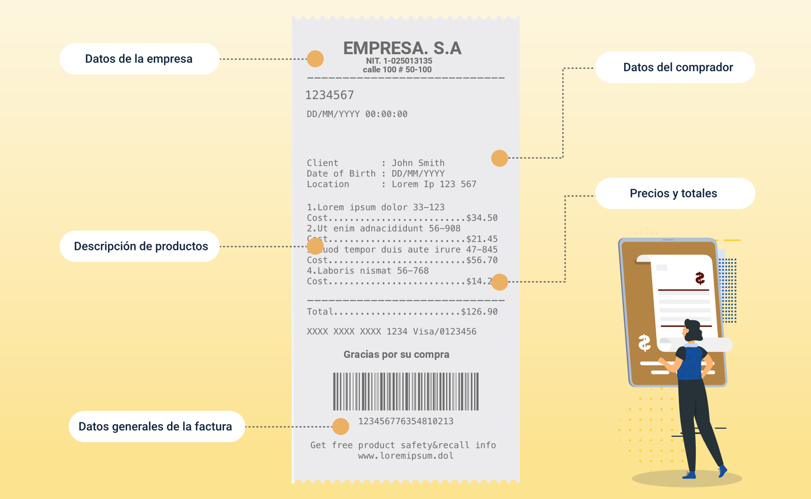

Figura 1. Elementos de la factura:

Datos de la empresa.

Datos del comprador.

Descripción de productos.

Precios y totales.

Datos generales de la factura.

**Formato de políticas**: en el cual se establecen las decisiones de la empresa respecto a los posibles inconvenientes que puedan presentarse con un producto, este documento debe ser público, para ser consultado por los clientes y en algunos casos se entregan adjuntas al producto o están incluidos en la factura. En este formato se contemplan todas las políticas de cambios, políticas de devoluciones y garantías.

**Informe técnico de la devolución**: este tipo de informe puede tener múltiples variaciones de acuerdo con la forma de realizarlo, las cuales pueden ser en una plantilla estandarizada por la empresa, con un “software” especializado y en otros casos se realiza en un correo electrónico.

Aunque existan variedades de informes, se deben tener presentes los siguientes elementos básicos:

* **Datos de la empresa**

En los cuales se debe indicar el nombre de la empresa, el NIT (Número de Identificación Tributaria), la dirección, el teléfono, la persona que realiza el informe, el cargo de la persona y el correo electrónico.

* **Datos del cliente para garantías o del proveedor si es una devolución en el recibo**

En este espacio se debe incluir el número de identificación (NIT o cédula), nombre de la empresa o cliente, nombre de la persona de contacto, el teléfono, la dirección y el correo electrónico.

* **Datos generales del informe técnico**

Entre los cuales se contempla el número del informe, la fecha del informe, la fecha de entrega de los productos y el lugar donde se recibieron los productos.

* **Descripción del proceso de inspección para la devolución**

En este espacio se incluye el listado de las verificaciones realizadas, con su respectivo soporte fotográfico para los productos devueltos y la descripción de los sucesos ocurridos cuando sean necesarios.

* **Dictamen del informe**

Deberá contener el resultado de los procesos de inspección e indicar si la devolución aplica, cuál será el mecanismo utilizado por la empresa para restituir al cliente, en caso de garantías (pueden ser: bonos, reparación, cambios) y para entregas de proveedores se deberá indicar los procesos para reagendar citas de entrega, cambios parciales o totales de productos, entre otros.

# Consolidación y desconsolidación de mercancías

Con el fin de facilitar las operaciones de distribución y almacenamiento en la logística se utiliza un procedimiento llamado consolidación, que consiste en agrupar los productos en una unidad de carga, y desconsolidación, el cual equivale a separar la carga en las unidades de medida de acuerdo con las especificaciones del cliente.

## Técnicas

Aunque puede existir una amplia variedad de técnicas para consolidar y desconsolidar productos, de acuerdo con el tipo de mercancía, naturaleza de la carga, especificaciones del cliente, cantidades solicitadas, entre otros, hay elementos generales que se deben establecer, teniendo únicamente el enfoque de la recepción de mercancías, ya que es el objetivo y alcance del presente contenido de formación.

**Consolidación de mercancías**

Es un proceso logístico que permite a las empresas reducir los costos para transportar sus productos. Este servicio logra la agrupación de diferentes cargas, con productos de diferentes especificaciones para un mismo cliente, siendo transportados en el mismo vehículo. Gracias a esto se evita duplicar el personal y los procesos de entrega, además que se beneficie la reducción de tiempos y costos de los procesos, si se debiera entregar un vehículo por cada tipo de producto.

Algunas de sus principales ventajas son:

* Unir mercancías de varias especificaciones o proveedores para reducir los costos del transporte.
* Logra que las empresas micro, pequeñas y medianas puedan recibir entregas a nivel local, nacional e internacional con varios productos consolidados a un costo logístico bajo.
* Mejora los niveles de ocupación física en los medios de transporte en que se movilice la mercancía (avión, terrestre, marítimo, etc.).
* Permite que las entregas lleguen de manera rápida, beneficiando al transportista y a los clientes.
* Logra instaurar economía de escalas en el transporte.

Para realizar los procesos de consolidación es necesario conocer los volúmenes de carga a transportar en un vehículo o contenedor, los cuales se pueden clasificar en dos categorías:

**La carga consolidada LTL (“Less than truck”):** es el tipo de consolidación de carga que mezcla diferentes productos de un mismo pedido o diferentes pedidos para varias empresas, compartiendo los espacios y precios del transporte. Él envió de LTL permite cargar los vehículos dependiendo del volumen y peso para ahorrar tiempo y dinero, teniendo en cuenta que los productos van al mismo cliente o la ruta de distribución tiene entregas cercanas. Algunas ventajas de la carga consolidada son:

* Economía, ya que un solo viaje puede generar ahorros en combustible, peajes, entre otros.
* Logra el acceso en nuevos mercados, por medio del transporte de productos a diferentes clientes cercanos.
* Disminuye el tiempo de distribución por cada ruta.
* Genera ganancias, gracias a que se carga un vehículo con varios productos hasta completar su capacidad.

La técnica para consolidar diferentes productos en un mismo embalaje o varios embalajes de diferentes productos en un mismo vehículo debe contemplar los siguientes elementos:

* Los productos más pesados deberán están en la parte inferior del empaque y sobre ellos los productos más livianos.

Ejemplo, en una caja deberá empacarse la panela (producto más pesado), en la parte inferior y sobre estas se colocará el café (producto más liviano), antes de sellar la caja.

* De la misma forma los embalajes más pesados deberán estar en la parte inferior y sobre ello deberán estar los productos más livianos. Ejemplo, en un vehículo deberán cargarse las cajas de limpiadores en la parte inferior y sobre estas los embalajes de papel higiénico.
* La carga debe ser asegurada para que el movimiento en el transporte no genere averías. Ejemplo, las diferentes referencias de productos lácteos son empacadas en canastillas y estas son aseguradas para que no se movilicen en el vehículo.
* Los embalajes para un mismo cliente deben incluir productos con compatibilidad química y que no generen averías. Ejemplo, si un cliente pide detergente y pan no se puede mezclarse en la misma caja, ni en el mismo vehículo para evitar que el pan absorba el aroma del detergente.
* Los productos empacados en un mismo embalaje deben ser conservados en condiciones físicas similares, sin que se afecten las características de estos.

Ejemplo, no se puede consolidar y transportar en una misma canastilla o en un mismo vehículo helados y yogures, ya que el helado se transporta bajo cero grados centígrados para mantenerse congelado y el yogur debe estar aproximadamente a cinco grados centígrados, por lo que si se transporta en conjunto el yogurt se congela o el helado se derretirá.

**La carga completa FTL (“Full truck load”):** este tipo de consolidación aplica cuando las cantidades de productos enviadas para un cliente tiene grandes volúmenes, con los cuales se puede enviar en un solo embalaje las mismas referencias de producto y/o en un mismo camión se pueden cargar solo embalajes de un mismo producto. Algunas ventajas de la carga completa son:

* Mayor rapidez tanto en el cargue, descargue e inspección del recibo de los productos.
* Una alta utilización del vehículo o container.
* Se reduce la posibilidad de averías de los productos por contaminación química o física.
* Reducción de costos por pagos de varios viajes y disminución de costos de seguro para el transporte de la carga.

La técnica para consolidación productos iguales en un mismo embalaje o varios embalajes del mismo producto en un mismo vehículo debe contemplar los siguientes elementos:

* **Idénticos**

Como todos los productos son idénticos en forma y peso se debe buscar el mejor acomodo geométrico en el embalaje para evitar pérdidas de espacios; pero respetando los sentidos de acomodación recomendados por el fabricante. Ejemplo, si se transporta gaseosa enlatada se deben empacar de forma vertical una junto a la otra, para evitar los daños generados por el peso si se empacaron las latas horizontalmente.

* **Peso máximo**

Aunque los embalajes de un mismo producto tengan la misma forma, el mismo tamaño y peso deben tenerse en cuenta para el proceso de consolidación, en un vehículo el peso máximo que puede soportar para evitar averías. Ejemplo, aunque se empaquen cajas de galletas, el fabricante recomienda colocar un máximo de 5 cajas una sobre la otra, ya que si se coloca un mayor número de cajas el peso partirá las galletas de la caja inferior.

* **Asegurar**

La carga debe ser asegurada para que el movimiento de los productos en el embalaje no genere averías. Ejemplo, una caja de botellas de vidrio de vino es empacada en una caja con divisiones de cartón corrugado, que amortigua el roce entre las botellas con el movimiento.

**Desconsolidación de mercancías**

Consiste en desagrupar los envíos o empaques consolidados en el mismo embalaje, estiba o vehículo, los cuales pueden contener uno o varios productos diferentes en varias cantidades. Algunas de sus principales ventajas son:

* Permite desconsolidar la carga en las cantidades comerciales de los productos.
* Mejora los niveles de ocupación física de la estantería en las bodegas, ya que la mercancía desconsolidada tiene dimensiones y pesos más reducidos, permitiendo eficiencia en la acomodación.
* Facilita los procesos de comercialización en unidades diferentes a la del embalaje.
* Permite realizar la mezcla de pedidos para un cliente que solicita diferentes cantidades de diferentes tipos de productos.
* Genera utilidades en el proceso de comercialización, con las ventas unitarias de los productos desconsolidados.

La técnica para la desconsolidación de productos de en un mismo embalaje o varios embalajes de una estiba o un vehículo debe contemplar los siguientes elementos:

* Se debe extraer las estibas (“pallets”) del furgón o contenedor, por medio de un vehículo que facilite la movilidad a la zona de inspección en la empresa, sin generar averías en los productos, ni daño al personal.
* Las estibas recibidas deben ser desconsolidadas, para lo cual deberá ser retirado el material de fijación de las estibas, el cual puede ser vinipel (película polimérica expandible con la que se fija y se asegura los embalajes en una estiba), zunchos (cintas poliméricas o metálicas utilizadas para amarrar embalajes a una estiba) y posteriormente desconsolidar en cada embalaje.
* En caso de que los embalajes contengan diferentes productos deberán clasificarse para validar posteriormente su contenido. En el ejemplo anterior se pudo establecer que la estiba contenía 8 embalajes de color verde y 24 de color café, los cuales fueron acomodados de forma estratégica para evitar averías, ya que los productos de la caja verde podrían ser más livianos.
* Se deberá abrir cada uno de los embalajes para validar el contenido y en esta etapa se deberá confirmar que el contenido coincida con los productos solicitados, tanto en cantidades como en especificaciones.
* Es importante contemplar que las cajas de embalaje, estibas, vinipel y zunchos deben ser separados para ser reciclados o reutilizados, si aplica en posteriores entregas.

## Operaciones matemáticas

Para realizar los procesos de consolidación y desconsolidación de productos, embalajes y estibas es requerido conocer operaciones matemáticas de conversión de medidas, entre las cuales se deben contemplar el sistema de unidad de medida y el tamaño de la unidad medida, que son:

* **Sistemas de unidades de medidas**: son reconocidas a nivel mundial y definen los estándares de las magnitudes físicas (tiempo, longitud, peso, volumen, corriente, temperatura). Estos estándares fueron definidos por diferentes comités técnicos a través de la historia y en la actualidad para los procesos de recepción de mercancías los sistemas que más se utilizan son:
* **Sistema inglés**

Se originó con el imperio británico en el Siglo XIX, en el cual se definieron e implementaron las unidades de medidas como una ley para todas sus colonias en el mundo, por lo cual se popularizó, ya que si se desea comercializar con algún país colonial del imperio debería conocerse este sistema.

* **Sistema internacional**

Con los procesos de globalización en la comercialización se decidió establecer a finales del Siglo XX un sistema común reconocido y utilizado por todos los países del mundo.

Es importante tener en cuenta que el sistema internacional es el más reciente y es el más utilizado en nuestros días; sin embargo, varios países aún mantienen el sistema inglés y para el caso de Colombia algunos productos se comercializan tanto en el sistema inglés como en el sistema internacional, razón por lo cual para la recepción de mercancía es necesario conocer las equivalencias en las principales unidades de magnitud que se utilizan en el recibo de productos, como se muestra en la siguiente tabla:

1. Conversiones entre el sistema inglés y el sistema internacional

| Magnitud | Unidades con el sistema inglés | Unidades con el sistema internacional | Equivalencia |
| --- | --- | --- | --- |
| Pulgada (in) | Pulgada (in) | Centímetros (cm) | 1 in = 2.54 cm |
| Pulgada (in) | Pie | Centímetros (cm) | 1 pie = 30.48 cm |
| Pulgada (in) | Yarda (yd) | Metros (m) | 1 yd = 0.914 m |
| Pulgada (in) | Milla (mi) | Kilómetro (km) | 1 mi = 1.609 km |
| Peso | Libra (lb) | Gramos (g) | 1 lb = 453.6 g |
| Peso | Onza (oz) | Gramos (g) | 1 oz = 28.35 g |
| Peso | Tonelada (t) | Kilogramos (kg) | 1 t = 907.2 kg |
| Volumen | Galón (gal) | Litro (L) | 1 gal = 3.785 L |
| Volumen | Pie cúbico | Litro (L) | 1 pie3 = 28.32 L |

Cada una de las magnitudes tiene diferentes unidades de medida, de acuerdo con el contenido de cada producto, por lo que es importante conocer cuáles son las diferentes unidades de medida con su respectivo equivalente entre ellas. Por lo cual, se presentan las conversiones de las principales magnitudes del sistema internacional utilizados en el proceso de recibo de mercancías:

**Peso**: Físicamente su definición es una fuerza gravitatoria sobre un objeto; pero en los procesos de recepción de mercancías, el peso equivale a la cantidad de contenido de un producto en un estado sólido, por ejemplo, los productos recibidos en esta magnitud son el arroz, el frijol, el azúcar, el atún, los detergentes en polvo, las barras de jabón, entre otros.

1. Conversiones entre las unidades de peso en el sistema internacional

|  |  |  |  |  |  |  |  |  |  |  |  |  |
| --- | --- | --- | --- | --- | --- | --- | --- | --- | --- | --- | --- | --- |
|  | Kilogramo (kg) | Hectogramo (hg) | | Decagramo (dag) | | Gramo (g) | | Decigramo (dg) | | Centigramo (cg) | | Miligramo (mg) |
| Kilogramo (kg) | 1 | 10 | 100 | | 1.000 | | 10.000 | | 100.000 | | 1.000.000 | |
| Hectogramo (hg) | 0.1 | 1 | 10 | | 100 | | 1.000 | | 10.000 | | 100.000 | |
| Decagramo (dag) | 0.01 | 0.1 | 1 | | 10 | | 100 | | 1.000 | | 10.000 | |
| Gramo (g) | 0.001 | 0.01 | 0.1 | | 1 | | 10 | | 100 | | 1.000 | |
| Decigramo (dg) | 0.0001 | 0.001 | 0.01 | | 0.1 | | 1 | | 10 | | 100 | |
| Centigramo (cg) | 0.00001 | 0.0001 | 0.001 | | 0.01 | | 0.1 | | 1 | | 10 | |
| Miligramo (mg) | 0.000001 | 0.00001 | 0.0001 | | 0.001 | | 0.01 | | 0.1 | | 1 | |

**Longitud**: una definición práctica para esta magnitud equivale a la distancia medida entre dos puntos. Con lo cual se puede encontrar en los procesos de recibo la cantidad recibida de cables, hilos, cremalleras, entre otros, los cuales tienen la constante de tener siempre el mismo ancho. Adicionalmente, si a esta unidad de medida se le incluye un segundo segmento de longitud en otra coordenada se obtiene un área, con la cual se puede aplicar a otros productos recibidos, por ejemplo, el baldosín se comercializa por área, que es una unidad de medida que se obtiene al multiplicar largo por ancho.

1. Conversiones de longitud lineal

|  |  |  |  |  |  |  |  |  |
| --- | --- | --- | --- | --- | --- | --- | --- | --- |
|  | Centímetro (cm) | Metro (m) | Kilómetro (km) | Pulgada (pulg - in) | Pie | Yarda | Milla | |
| Centímetro (cm) | 1 | 0,01 | 0,00001 | 0,393701 | 0,0328083 | 0,0109361 | 6,21371 |
| Metro (m) | 100 | 1 | 0,001 | 39,3701 | 3,28084 | 1,09361 | 6,21371 |
| Kilómetro (km) | 1 | 1000 | 1 | 3,93701 | 3280,4 | 1093,6 | 0,621371 |
| Pulgada  (pulg - in) | 2,54 | 0,0254 | 2,54 | 1 | 0,08333 | 0,027778 | 1,57828 |
| Pie | 30,48 | 0,3048 | 3,048 | 12 | 1 | 0,333333 | 1,8939 |
| Yarda | 91,44 | 0,9144 | 9,144 | 36 | 3 | 1 | 5,6818 |
| Milla | 1,60934 | 1609,34 | 1,60934 | 6,336 | 5280 | 1760 | 1 |

**Volumen**: geométricamente es una unidad de medida compuesta por la multiplicación de tres medidas líneas de longitud, siendo el largo por ancho, por alto de un objeto. Pero en los procesos de recepción de productos el volumen se utiliza para definir la cantidad de contenido líquido existente en un empaque, por ejemplo, las bebidas, los adhesivos líquidos, el combustible, los limpiadores líquidos, los perfumes, entre otros.

1. Conversiones entre las unidades de volumen en el sistema internacional

|  |  |  |  |  |
| --- | --- | --- | --- | --- |
|  | Centímetro cúbico (cm3) | Litro | Metro cúbico (m3) | Galón |
| Centímetro cúbico (cm3) | 1 | 0,001 | 1 | 2,6417 E-4 |
| Litro | 1000 | 1 | 0,001 | 0,26417 |
| Metro cúbico (m3) | 1,0 E+6 | 1000 | 1 | 264,17 |
| Galón | 3785,4 | 3,7854 | 3,7854 E-3 | 1 |

Con las conversiones de magnitudes indicadas anteriormente, la fórmula matemática permite identificar las equivalencias para la regla de tres, la cual recibe su nombre porque tiene tres variables identificadas, con la que encuentra una cuarta que equivale a la incógnita de la proporción.

Para su desarrollo se deberá colocar en la parte superior derecha e izquierda la proporción conocida de la equivalencia, en la parte inferior izquierda se colocará la cantidad a convertir para calcular el resultado de la parte inferior derecha, como se muestra en la siguiente tabla:

1. Fórmula de la regla de tres

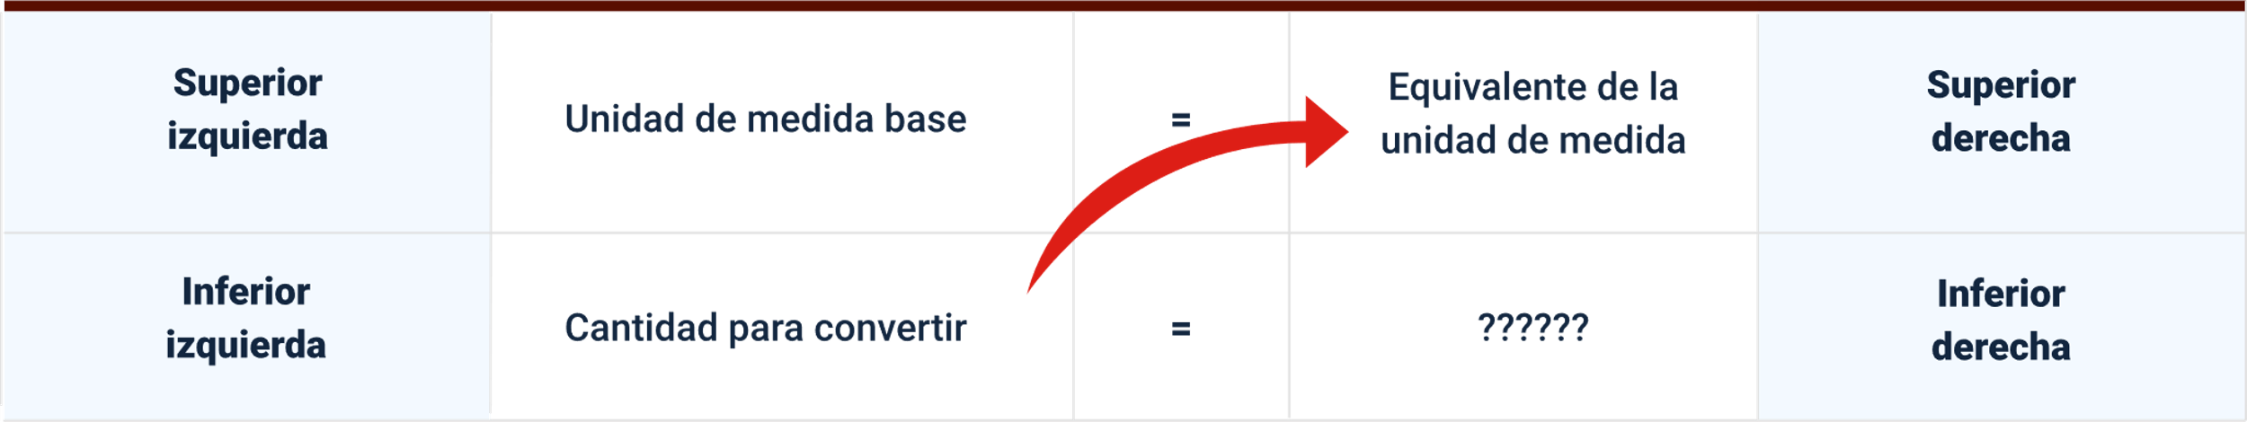

Posteriormente, se realizará la multiplicación en cruz entre el dato ingresado en la parte inferior izquierda por el dato colocado en la parte superior derecha y se dividirá por el dato ingresado en la parte superior izquierda.

1. Fórmula para la regla de tres

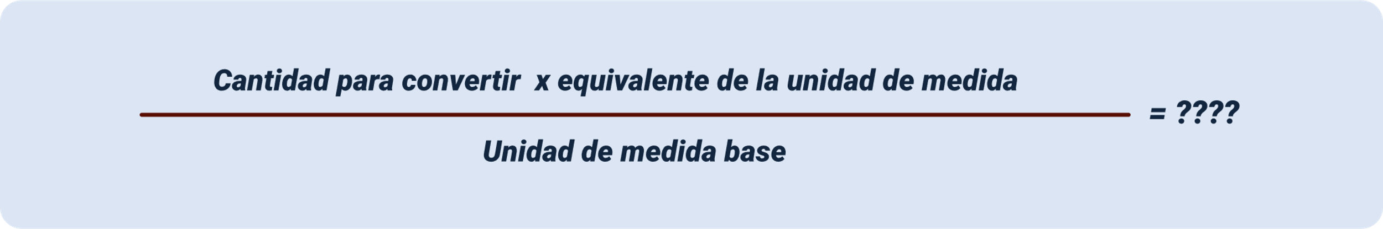

Figura 2. Cantidad para convertir “x” equivalente de la unidad de medida divido en unidad de medida base.

Ejemplo: han llegado a la bodega 2.5 kilogramos de un químico para limpieza, el cual se desconsolida en la empresa para ser comercializado por gramos. Para lo cual necesitan identificar cuántos productos finales para comercializar por gramos se obtendrán. Para este se aplicará la fórmula de la regla de tres:

1. Ejemplo de uso de la regla de tres, parte 1

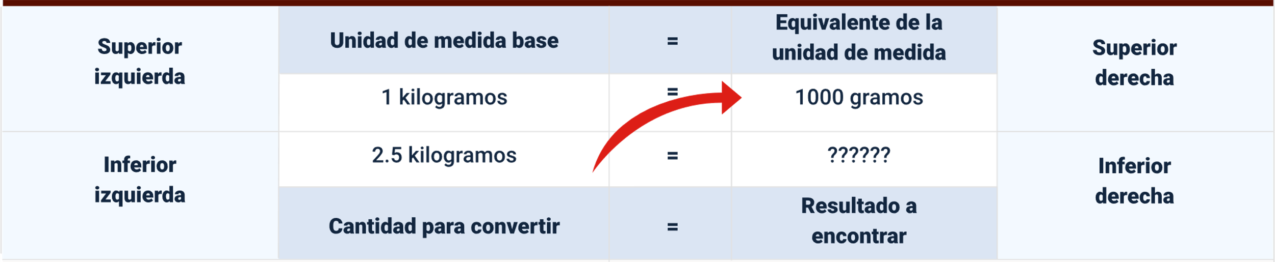

1. Solución del ejemplo de regla de tres

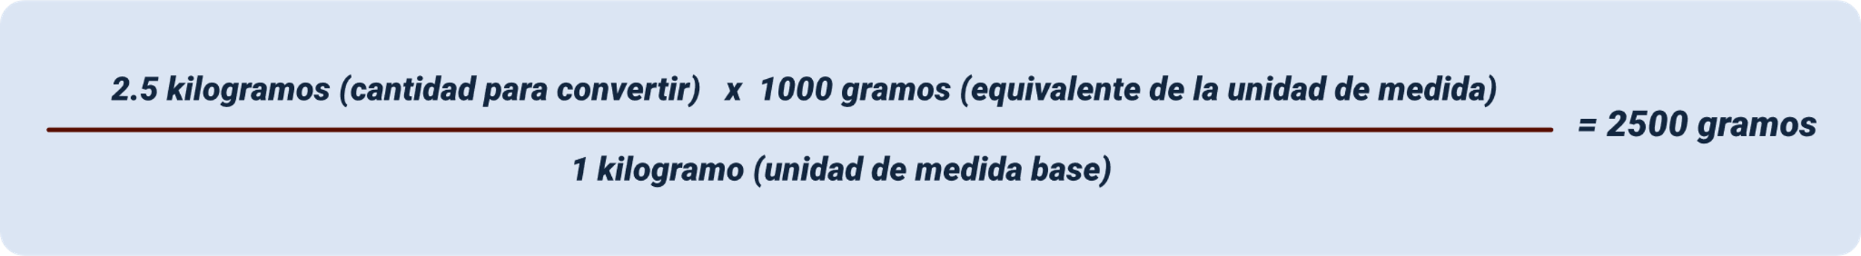

Figura 3. Solución del ejemplo de regla de tres:

Presente una fracción con el siguiente contenido. Dos punto cinco kilogramos, abre paréntesis, cantidad para convertir, cierra paréntesis, por mil gramos, abre paréntesis, equivalente de la unidad de medida, cierra paréntesis, dividido en un kilogramo, abre paréntesis, unidad de medida base, cierra paréntesis.

1. Resultado de conversión

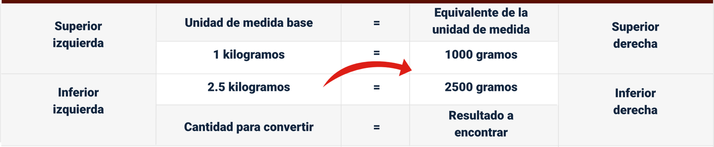

## Procesos de inspección de productos desconsolidados

Son el mecanismo estandarizado con el cual se validan las características de calidad y la cantidad de las estibas entregadas, embalajes y productos recibidos en la empresa. Aunque este proceso puede variar de acuerdo con el tipo de productos y la presentación de la carga consolidada, a continuación, se presentan las generalidades básicas del proceso.

**Inspección de los embalajes desconsolidados**

En el proceso de recibo de mercancías se deberá verificar en las estibas antes de ser consolidadas y en los embalajes posterior a ser desconsolidados visualmente las siguientes variables:

* Los embalajes se encuentran libres de averías físicas como lo son golpes, roturas, humedad o similares.
* Los embalajes se encuentran libres de contaminación química, la cual se podrá evidenciar por olores diferentes al producto o por manchas en los embalajes, para lo cual el supervisor de la bodega tomará la decisión de devolver las mercancías o inspeccionar el contenido de los embalajes.
* Los embalajes deberán ser separados y clasificados por el tipo de producto a entregar según sea el marcado de las cajas.
* El consolidado de los productos se deberá calcular, multiplicando el número de embalajes por el número de productos especificados en cada embalaje.
* Las cantidades entregadas en los embalajes deberán ser comparadas y validadas con la factura de entrega y la orden de compra.
* Verificar que los embalajes estén sellados y no evidencien apertura o adulteraciones.
* En caso de que exista alguna novedad con la desconsolidación de embalajes se deberá notificar al jefe de bodega, quien decidirá si se continúa con el proceso de inspección de los productos o se procede a una devolución.

**Inspección de los empaques y productos desconsolidados**

Posterior a la inspección de los embalajes se procederá a realizar el proceso de verificación de los productos internos de cada empaque, para lo cual la empresa deberá decidir si realizará una revisión de la totalidad de los productos, abriendo cada uno de los empaques o si definirá un muestreo de algunos empaques para ser verificados.

Uno de los criterios más importantes para tomar la decisión de la muestra de inspección es el costo de la mercancía, ya que si son productos con un alto valor se deberá realizar el conteo total de los productos, otra variable corresponderá al tiempo de inspección, debido a que si el tiempo de conteo y verificación puede costar más que el valor de los productos no valdría la pena realizar este proceso y se dejaría la cifra indicada por la inspección de los embalajes. Un ejemplo de esto es el proceso de recibo de tornillos, los cuales no son contados e inspeccionados uno a uno, porque el tiempo de verificación podría ser más costoso que el valor de cada tornillo.

Los procedimientos de inspección de los productos al realizar la desconsolidación del embalaje son:

* Cada empaque deberá ser abierto y extraído cada producto para ser inspeccionado visualmente, con el fin de verificar si se encuentran averías físicas de los productos como lo son rupturas, humedad, rayones o similares.
* Posteriormente se deberá inspeccionar olores y colores, con el fin de validar que no exista ningún tipo de contaminación química en los productos.
* Las cantidades deberán ser contadas por cada uno de los embalajes, con el fin de validar que coincidan con los datos registrados en el embalaje y no existan faltantes.
* Posteriormente deberán ser totalizadas las cantidades consolidadas de cada una de las referencias de los productos, sumando las cantidades identificadas en cada uno de los embalajes.
* Por último, se deberá verificar las referencias y cantidades entregadas físicamente, comparándolas con la factura entregada por el proveedor y la orden de compra solicitada.
* En caso de que exista alguna novedad en la inspección de la desconsolidación de los productos se deberá notificar al jefe de bodega, quien decidirá si la mercancía será devuelta o se reciben parciales.

## Manipulación y registro de productos

En el proceso de recibo de mercancías en bodegas existen diferentes etapas, en las cuales se debe interactuar con la mercancía al momento de contarla, movilizarse en las diferentes áreas, inspeccionarla y realizar el registro de ingreso con sus respectivas novedades. Por esto es importante conocer las siguientes recomendaciones al momento de la manipulación en la consolidación y desconsolidación.

**Manipulación de mercancías en la desconsolidación**

Se debe tratar de minimizar los procesos de manipulación con el fin de evitar averías; sin embargo, es necesario realizar algunas actividades básicas, que son:

* **Manipular en el descargue**

Esta puede ser realizada por el proveedor o por el personal de la empresa y consistirá en movilizar las estibas y/o embalajes desde la parte interna del vehículo hasta la zona de recibo en la empresa. Este proceso por lo general se efectúa con equipos de transporte interno como lo son montacargas, gatos hidráulicos, bandas transportadoras, entre otros.

* **Manipulación desconsolidando estiba a embalajes**

En esta etapa es necesario realizar la manipulación para remover el material de fijación que asegura los embalajes a la estiba como lo son vinipel, zunchos, entre otros. Adicionalmente se deberán separar los embalajes por tipos de productos.

* **Manipulación desconsolidando embalajes a productos**

Es el proceso donde el personal manipula los productos para la inspección de sus propiedades como de sus cantidades, razón por la cual se deben abrir los embalajes, extraer los productos, validarlos y posteriormente ser almacenados o distribuidos según lo defina la empresa.

**Manipulación de mercancías en la consolidación**

En los procesos de recibo de mercancías la actividad de consolidar no es tan frecuente, puesto que la mercancía se entrega agrupada por el proveedor, quien realiza el alistamiento del pedido en sus instalaciones, puede ocurrir cuando se implementa la técnica de “croos-docking” (acoplamiento cruzado – esta traducción del término no existe de forma precisa en el español), que es una técnica logística donde la mercancía que se está recibiendo es desconsolidada y posteriormente se consolidada de forma inmediata en varios pedidos para diferentes clientes, sin requerir de almacenaje y beneficia el flujo de mercancías.

En esta operación también se debe tener los mismos cuidados de la manipulación, establecidos en la desconsolidación, entre los cuales se incluyen evitar y generar averías por caídas, golpes, abolladuras, rasgados, contaminación fisicoquímica por mezcla de productos, entre otros.

**Registro de la información**

De acuerdo con la tecnología disponible en la empresa y la codificación que entregue el proveedor los registros pueden ser más rápidos y confiables, lo cual facilitará el proceso de ingreso de los datos al inventario.

Esta operación de registro de la información comúnmente se realiza en dos etapas y son:

* **Registro de embalajes**

En el momento del recibo se cuenta y se registra el número de embalajes entregados a la empresa. Para lo cual, si los embalajes tienen codificaciones como códigos de barras o chips en los productos y la empresa cuenta con lectores se puede generar la captura de forma sincronizada con el “software” que tenga la empresa para la gestión de almacenes.

Si la empresa no cuenta con dispositivos tecnológicos para el registro de los embalajes, la información debe ser diligenciada en planillas físicas, para un posterior registro en el mecanismo que la empresa seleccione, el cual puede ser un control en documentos físicos, hojas de cálculo de Excel o un “software” especializado.

* **Registro de productos**

Posterior a la inspección de los productos ya desconsolidados se deberá registrar cada producto, con el fin de validar que corresponda a la mercancía solicitada y el uso de la tecnología facilita este proceso, por medio de la lectura de las codificaciones de cada producto, pudiendo realizar la identificación y registro de forma automática de los datos del producto y las cantidades ingresadas.

Si la empresa no cuenta con dispositivos tecnológicos para el registro de los empaques, se deberá registrar la información en las planillas físicas que establezca la empresa, para un posterior registro en el mecanismo que la empresa seleccione, el cual puede ser desde un control en documentos físicos, hojas de cálculo de Excel o un “software” especializado.

Síntesis

A continuación, se describe el tema principal del componente formativo Devolución y desconsolidación de mercancías, procesos que abarca la gestión logística de productos no deseados o defectuosos y la separación de envíos consolidados en operaciones comerciales. Incluye procesos para reintegrar productos, minimizar costos y mantener la eficiencia de la cadena de suministro. Temas clave involucran coordinación logística, implementación de políticas de devolución, tecnologías de seguimiento y la importancia de prácticas efectivas en la desconsolidación. La satisfacción del cliente, la integridad de los productos y la optimización operativa son elementos esenciales, destacando la relevancia de estrategias sólidas para garantizar un flujo logístico fluido y eficaz.

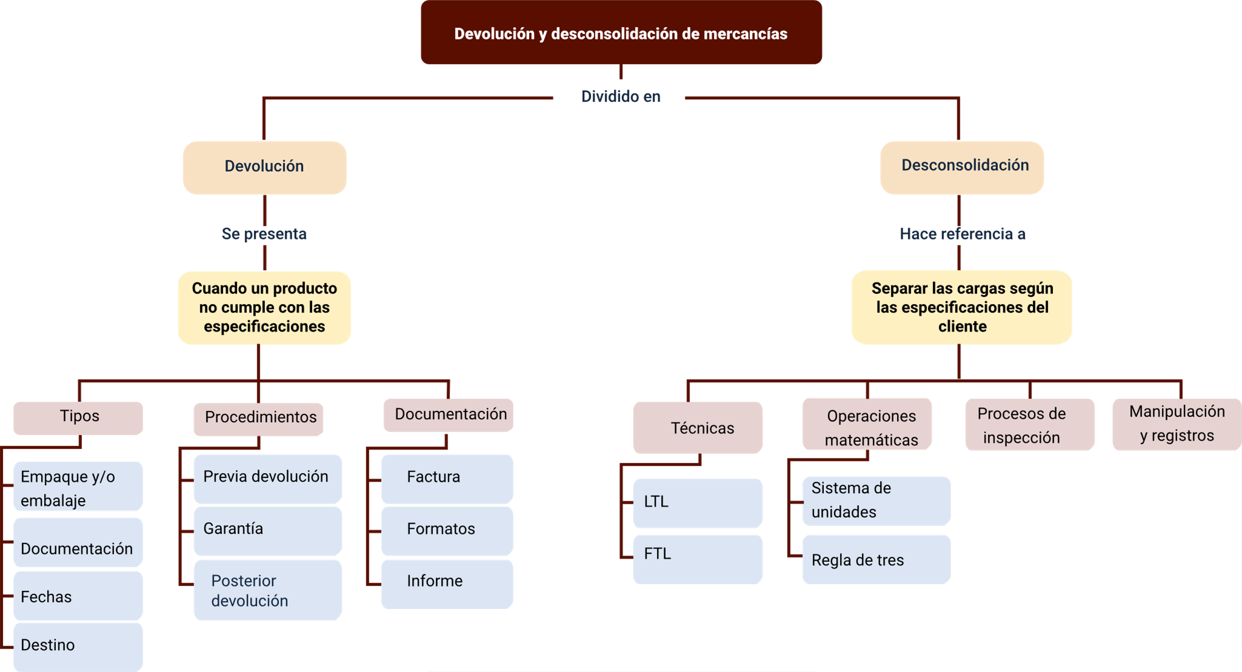

Material complementario

| Tema | Referencia | Tipo de material | Enlace del recurso |
| --- | --- | --- | --- |
| Devolución de mercancías | Soluciones Logísticas y Aduaneras E&S. (2020). *Qué son y cómo manejar las devoluciones*. | Video | <https://youtu.be/osTe8gwtUaA> |
| Documentos y registro de una devolución | Itop Academy. (2020). *Tutorial Solicitud de devolución de mercancía*. | Video | <https://youtu.be/8ps0E7Yk3kw> |
| Consolidación y desconsolidación de mercancías | Henao, A., Nicholls, L. y Castaño, S. (2016). *Optimización de costos de transporte nacional a partir de consolidación y desconsolidación de cargas.* | Documento | <https://repositorio.esumer.edu.co/jspui/bitstream/esumer/2383/1/Trabajo%20de%20Grado.pdf> |
| Regla de tres simple | Ecosistema de recursos educativos digitales SENA. (2022*). La regla de 3 (proporcionalidad).* | Video | <https://www.youtube.com/watch?v=jBy0s72XiAo> |
| Ubicación, consolidación y desconsolidación de la mercancía y objetos postales | Ecosistema de recursos educativos digitales SENA. (2022). *Ubicación, consolidación y desconsolidación de la mercancía y objetos postales: introducción.* | Video | <https://www.youtube.com/watch?v=fkhynnTHNc8> |

Glosario

**Cuarentena:** para la temática su significado será el tiempo que debe permanecer almacenada y aislada una mercancía sospechosa de algún tipo de virus o plaga, mientras se realizan los procesos de análisis e inspección.

**Empaque:** es un contenedor para un producto específico, el cual tiene la función de proteger de agentes externos; mantener las propiedades internas, es decir, ser un instrumento para el marketing; facilitar el almacenamiento y transporte de mercancías.

**Estiba (“pallet”):** es una estructura movible colocada en la base de la mercancía consolidada, utilizada para facilitar los procesos de almacenamiento y movilidad de los productos.

**ICA:** es el Instituto Colombiano Agropecuario, que es una entidad pública de Colombia que regula procesos y productos del sector agrícola colombiano. Adicionalmente, el ICA también es un impuesto aplicado a la industria y comercio en Colombia.

**INVIMA:** entidad colombiana dedicada al proceso de vigilancia de los productos de la industrias médica y alimentaria.

**IVA:** es el Impuesto al Valor Agregado en Colombia, el cual está incluido en la gran mayoría de productos y servicios.

**Logística:** son los procesos de coordinación de la gestión de los recursos para cumplir un fin específico. Se clasifica comúnmente en logística de aprovisionamiento, logística de distribución y logística de producción.

**Muestreo:** técnica con la cual se selecciona un grupo de empaques o productos para realizar una inspección, con el fin de validar un lote de productos.

**NIT:** es el Número de Identificación Tributario, el cual es asignado para realizar el control y trazabilidad fiscal de las empresas y personas naturales en Colombia.

**No conformidad:** término que define un producto o un servicio que no cumplió uno o varios elementos acordados en la negociación.

**Trazabilidad:** acción de realizar el seguimiento de un proceso o un producto por medio de una información base que permita identificarlo, como pueden ser códigos de barras o número de facturas.

Referencias bibliográficas

Cargo Flores. (2022). *Servicios de gestión logística integral.* [*https://www.cargoflores.com/service/gestion-logistica-integral/*](https://www.cargoflores.com/service/gestion-logistica-integral/)

Euroinnova. (2023). *¿Qué son los flujos de mercancías?* [*https://www.euroinnova.co/blog/flujo-de-mercancias-en-el-almacen#:~:text=Los%20flujos%20de%20mercanc%C3%ADas%20o,es%20apto%20para%20la%20venta*](https://www.euroinnova.co/blog/flujo-de-mercancias-en-el-almacen#:~:text=Los%20flujos%20de%20mercanc%C3%ADas%20o,es%20apto%20para%20la%20venta)*.*

Mora, L. (2011). *Gestión logística integral*. Marge Books. <https://www.ecoeediciones.mx/wp-content/uploads/2016/12/Gestion-logistica-integral-2da-Edici%C3%B3n.pdf>

Transeop (2023). *¿Qué es la logística integral? ¿Cuáles son sus ventajas?* [*https://www.transeop.com/blog/LOGISTICA-INTEGRAL-QUE-ES-VENTAJAS/325/*](https://www.transeop.com/blog/LOGISTICA-INTEGRAL-QUE-ES-VENTAJAS/325/)

Créditos

| Nombre | Cargo | Regional y Centro de Formación |
| --- | --- | --- |
| Claudia Patricia Aristizábal | Responsable del Equipo | Dirección General |
| Norma Constanza Morales Cruz | Responsable de Línea de Producción | Regional Tolima -  Centro de Comercio y Servicios |
| Eric Daniel Moreno Muñoz | Experto Temático | Regional Distrito Capital -  Centro de Diseño y Metrología |
| Giovanna Andrea Escobar | Diseñadora Instruccional | Regional Norte de Santander -  Centro de la Industria, la Empresa y los Servicios |
| Silvia Milena Sequeda Cárdenas | Asesora Metodológica | Regional Distrito Capital -  Centro de Diseño y Metrología |
| Rafael Neftalí Lizcano Reyes | Responsable Equipo Desarrollo Curricular | Regional Santander -  Centro Industrial del Diseño y la Manufactura |
| Julia Isabel Roberto | Correctora de Estilo | Regional Distrito Capital - Centro de Diseño y Metrología |
| Sergio Augusto Ardila Ortiz | Diseñador Instruccional | Regional Tolima - Centro de Comercio y Servicios |
| María Inés Machado López | Asesor Metodológico | Regional Tolima - Centro de Comercio y Servicios |
| José Yobani Penagos Mora | Diseñador Web | Regional Tolima -  Centro de Comercio y Servicios |
| Oscar Daniel Espitia Marín | Desarrollador Fullstack | Regional Tolima - Centro de Comercio y Servicios |
| Gilberto Junior Rodríguez Rodríguez | Storyboard e Ilustración | Regional Tolima - Centro de Comercio y Servicios |
| Maria Alejandra Vera Briceño | Animador y Productor Audiovisual | Regional Tolima - Centro de Comercio y Servicios |
| Oscar Daniel Espitia Marín | Actividad Didáctica | Regional Tolima - Centro de Comercio y Servicios |
| Gilberto Naranjo Farfán | Validación de Recursos Educativos Digitales | Regional Tolima - Centro de Comercio y Servicios |
| Jorge Bustos Gómez | Evaluador para Contenidos Inclusivos y Accesibles | Regional Tolima - Centro de Comercio y Servicios |